**让学生在“做”中学，“错”中学**

**——以“果酒制作”的实践探究为例**

**王海先 四川省成都市新都一中**

**[摘 要]：**生物是一门实验学科。本探究通过安排学生完成选修1教材中“果酒的制作”让学生体验制作果酒过程，完成观察记录，对实验结果实行组内讨论，组间交流以及最后选取“典型”案例，在班级内组织学生分析其可能引起失败的原因，提出猜想，并设计相关实验去验证猜想的正确性。整个过程教师不事先给出标准答案，而是让学生自己通过不断的试错、反思、纠正、总结，锻炼自己科学素养，提高实验技能和创新能力。

**[摘 要]：**果酒制作;实验探究;试错

生物科学史上的许多发现离不开科学家对身边现象的观察、分析和求证，生物，作为一门实验科学，有培养学生动手操作能力的责任。纸上学来终觉浅，学生对于很多生物学实验如果只是看课本，或者单纯听老师讲解，不能体会其中过程，锻炼不了操作动手能力，对于一些实验现象的理解与分析也只是停留于表面，不能做到深刻理解。高中开设的主要是观察实验，验证试验，但对于探究实验，几乎很少开设，学生都是通过做相关探究实验的题目，了解探究实验的过程，操作注意事项以及误差分析，没有机会亲自去设计实验、完善实验。往往，实际做实验的过程中会遇到一些平时较少考虑到的问题，对于这些问题的反应及处理是一个学生科学素养养成的过程，这些是试卷没法办到的。为此，笔者尝试通过让学生走出教室，自己动手做探究式实验的方式，体验科学家的实验过程来提高自生观察力和动手能力，将课堂所学的理论知识运用到实际生活中。

“果酒的制作”是普通高中生物学课程标准中，选修1“生物技术实践”中第1专题“传统发酵技术的应用”的课题1 的内容。该试验介绍了果酒的制作历史、实用价值、制作原理及一些操作提示，但由于高中课业紧张，本实验的操作周期也较长，很多高中教师基本不开展这一实验。笔者看来，这倒是一个不错的契机，本实验属于一个开放性实验：1、实验材料开放，学生可以在实验过程中选用自己感兴趣的材料和器具来完成。2、实验时间开放，利用周末时间可以制作发酵罐，平时每天均可观察记录。3、实验地点开放，不用进实验室，在自家厨房、室温条件下就可以完成该试验。

**一、实验探究的设计**

本实验探究设置在学习完本节教学内容之后，此时学生已经了解了果酒制作的原理，也知道实验的材料选取、装置设计、温度控制、操作细节等。

课上，教师请学生品尝自己制作的葡萄酒，并用多媒体展示制作的基本流程：选葡萄——冲洗——去梗——榨汁——过滤——酒精发酵。

学生根据课本上的知识、教师的讲解与展示及自己的理解，以小组为单位，进行实验方案设计，并进行组内互评，组间的相互交流，以确定可行性方案；教师对每个小组的实验方案提出相关评价和建议。

**二、实验探究过程**

**（一）活动前准备**

学生按照实验方案准备水果，发酵装置及相关材料；教师设计并发放实验情况登记表。

**（二）学生操作**

利用周末，在家制作发酵液，并详细记录制作发酵液的过程；把发酵罐带到教室来，便于每天观察及后期的排气操作。

**（三）发酵中的相关指导**

在发酵过程中，教师时时观察学生的实验进程，对学生在制作过程中发现的问题给予相应的指导。

**三、实验探究结果及相关讨论**

**（一）成果汇报、展示及评价**

两周后，学生以小组为单位，进行汇报（主要是实验设计，实验流程以及过程中的现象及遇到的相关问题），展示其成果，小组间相互品尝和评价，交流制作心得。小组投票，评选出“最佳风味奖”。

**（二）教师总结创新点**

本次实验具有开放性，有很大的发挥空间，学生们在这次实验探究中也有很多亮点，主要体现在以下几点。

**1、选材不同**

课本上本实验用的是葡萄为原料，学生们在水果的选择上体现出多样性，有葡萄、苹果、猕猴桃、草莓、香蕉。

**2、发酵装置**

装置除了课本上的简易装置外，部分同学用的是保温瓶和饮料瓶。

**3、对材料的处理不同**

有课本上的榨汁法：挑选——冲洗——去梗——榨汁——过滤——装瓶——发酵

有挤压法：挑选——冲洗——去梗——挤压——装瓶——发酵——过滤

还有学生为保证无菌操作，采用蒸煮法：挑选——冲洗——去梗——榨汁——过滤——蒸煮——冷却——接种——装瓶——发酵

**（三）相关问题讨论**

**1、根据现象 发现问题**

和预期一样，这次实验并不是所有的小组都做得尽善尽美，好几个小组都出现了或多或少的问题，比如有的小组酿酒不成变成醋，有的做出来有浓烈刺鼻的气味等。从传统眼光来看，这些情况是实验的失败，并不完美，但从另一个角度看，这又是一件好事，这可以转换成我们培养学生发现问题，解决问题的宝贵资源。

这时候，实验中的一些错误操作或者误差分析不再是题目中那种无关紧要的东西了，每个小组都迫切的想知道自己实验结果不理想的原因。此时组织学生小组内讨论，小组间互相分析，找出可能的原因，做适当的推测。接着老师选出学生认为“最失败”的一组，让全班同学一起分析不成功的原因。

这一组是用香蕉做的果酒，成品为褐色，浑浊，且浮渣几乎布满整个发酵装置，打开瓶盖能闻到不愉快气味，组里有一位同学尝试了一点，口感绵软，甜味极淡，有涩口的感觉，依旧有香蕉味道。图1是该小组的实验情况登记表。

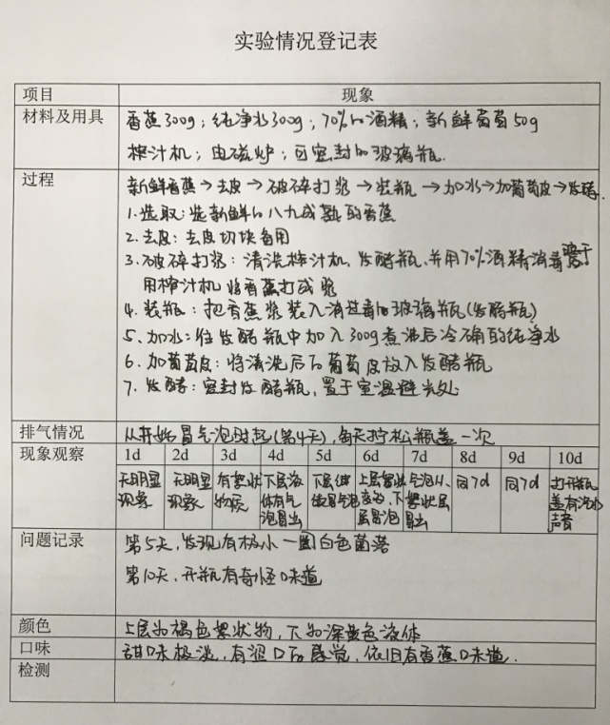

图1 某小组的“实验情况登记表”

教师展示市场上香蕉酒图片，并附上香蕉酒的产品质量标准（感官指标）：

1．色泽：具有香蕉果酒的天然色泽，呈黄色、澄清透明、有光泽、无悬浮物、无沉淀。

2. 香气：具有新鲜、浓郁、悦人的香蕉香气、无异香。

3. 滋味：甘甜适口，圆润舒适，酒体完整。

4. 风味：具有香蕉酒类的鲜明典型性[1]。

**2、分析问题 提出猜想**

针对这些差别，同学们经过一段时间讨论后，各抒己见，纷纷提出自己观点，主要猜想有以下几种：1、香蕉的含糖量不高，导致最后没有糖进行酒精发酵，固没有酒味；2、香蕉浆太黏稠，不利于发酵，且产生大量浮渣，果酒呈絮状；3、制作过程加入的葡萄皮中不含有酿酒酵母，或含量太少，其他杂菌大量繁殖，不能进行正常发酵，无酒精产生。

根据这些猜测，首先检验酒精的生成情况。取2ml发酵液过滤后放于试管中，用浓硫酸酸化的重铬酸钾检测，橙红色重铬酸钾变成灰绿色，证明发酵液中有酒精，只是酒精含量比较少。记录下发酵液刚刚全部变成灰绿色时重铬酸钾的用量。

**3、查阅资料 设计实验**

（1）课堂上，让学生查阅资料，了解香蕉及香蕉酒制作过程的一些知识。

香蕉含有大量多酚氧化酶及过氧化物酶，这些酶在空气中发生反应，会使香蕉发声褐变现象，从而影响果酒的观感和质量。可以通过一定时间热烫处理，钝化相关酶的活性，从而控制香蕉褐变[2]。

香蕉的含糖量可高达20%，主要由蔗糖、果糖和葡萄糖组成[3]，可被酿酒酵母利用，但如果要制作相应酒精度的果酒，还需要添加一定浓度蔗糖，基本上18克葡萄糖可以生成92克酒精，然而，由于酒精是挥发性物质，实际上1度酒精需要1.7可葡萄糖或1.6克蔗糖。而应补加的糖量由发酵后需要的酒精浓度而定[4]。

香蕉中含有大量果胶，果胶量大不仅影响榨汁时的出汁率，还影响发酵液的澄清，目前最好的去除果胶的方法是添加果胶酶，果胶酶可以将果胶分解为果胶酸和甲酯，从而使果汁或果酒更容易过滤和澄清。但其分解产物发酵会产生甲醇，属于有毒害物质，这一点应引起注意[5]。

剥过皮的香蕉基本不含有酿酒酵母菌，固用香蕉制作果酒时，通常要人为添加酿酒酵母，并事先用温水活化。

（2）各小组根据查阅到的信息，结合自己的猜测，交流讨论，提出相应的验证方案。针对前面三种假设，提出了三种实验方案。

猜想一：香蕉的含糖量不高，导致最后没有糖进行酒精发酵，固没有酒味

实验步骤：在其他条件不变的情况下，添加一步“加蔗糖”，即流程变为：新鲜香蕉——去皮——破碎打浆——装入用70%酒精消毒后的发酵瓶——加入煮沸后冷却的纯净水——添加50g蔗糖——加葡萄皮——发酵

现象讨论：发酵10天后，用酸性重铬酸钾检测，如果变成灰绿色时重铬酸钾的用量更多，说明假想一正确，是因为香蕉含糖量不高导致发酵失败，可通过额外添加糖源解决此问题；如果用量没有差别，说明不是由于含糖量过少引起发酵失败；若用量比之前对照组还要少，说明额外添加糖源会抑制发酵过程。

猜想二：香蕉太黏稠，不利于发酵，且产生大量浮渣，果酒呈絮状。

实验步骤：在其他条件不变的情况下，添加一步“酶解、过滤”，流程变为：新鲜香蕉——去皮——破碎打浆——酶解、过滤——装入用70%酒精消毒后的发酵瓶——加入煮沸后冷却的纯净水——加葡萄皮——发酵

现象讨论：发酵10天后，果酒澄清，呈淡黄色，用酸性重铬酸钾检测，如果变成灰绿色时重铬酸钾的用量更多，说明假想二正确，是因为香蕉所含果胶酶，太黏稠，导致发酵失败；如果只是果酒变澄清，而重铬酸钾用量不变，说明不是由于过于粘稠引起的发酵失败；若用量比之前对照组还要少，说明水解果胶酶会抑制发酵过程。

猜想三：制作过程中加入的葡萄皮中不含有酿酒酵母，或含量太少，其他杂菌大量繁殖，不能进行正常发酵，无酒精产生。

实验步骤：在其他条件不变的情况下，将“加葡萄皮”改为“加用温水活化后的酿酒酵母”，流程变为：新鲜香蕉——去皮——破碎打浆——装入用70%酒精消毒后的发酵瓶——加入煮沸后冷却的纯净水——加用温水活化后的酿酒酵母——发酵

现象讨论：发酵10天后，果酒澄清，用酸性重铬酸钾检测，如果变成灰绿色时重铬酸钾的用量更多，说明假想三正确，是因为无菌种，或者菌种太少使其他杂菌繁殖，导致发酵失败；如果重铬酸钾用量不变，说明不是由于过于无菌种或者菌种太少引起的发酵失败；若用量比之前对照组还要少，说明额外添加酿酒酵母会抑制发酵过程。

**4、教师点评 归纳小结**

对学生所列出的验证方案，教师给适当提醒，实际生活中，很多现象都是受多因素影响，提醒学生分析问题的全面性和系统性。

有可能三个因素的影响力同等重要；也有可能做出的实验结果是其中一个（或两个）有明显效果，而其他因素要在这个因素起作用后影响实验结果。此时调整了这一（或两个）有明显效果的影响因素后，再以另外两个（或一个）没有明显效果的为自变量再设置对照实验。例如，三组实验中加酿酒酵母的一组，产生酒精量明显比其他两组多，则再设置以有酿酒酵母为无关变量，额外糖源或者果胶酶为自变量的实验组，以检验有酿酒酵母存在时额外糖源或者果胶酶对实验的影响。

在最后验证出影响香蕉酒品质的因素后改进配方，用最适的操作组合再次酿造香蕉果酒。

**四、反思与总结**

本次实验探究从课本中的一个既有实验出发，也贴近生活，学生亲自参与到整个过程，完成了理论和实际的结合。最关键的是教师在实验过程中没有太多的干预，只是在最后将学生们在自己动手过程中遇到的问题提出来，抛给学生，让他们自己查阅资料，分析问题，提出解决问题的方法，让学生在试错的过程中掌握知识，同时运用知识。学生在整个过程中表现出较高的积极性，就连一些基础薄弱的学生也积极思考问题，并提出了一些有价值的问题和思路。整个过程中脱离了试卷中的标准答案，取而代之的是让学生自己通过不断的试错、反思、纠正、总结，锻炼自己科学素养，提高实验技能和创新能力。

**参考文献：**

[1]陈建华,香蕉果酒生产技术[J],饮料,1997,5

[2]黄华梅,杨昌鹏,陈智理,郭静婕,香蕉果酒褐变抑制研究[J],安徽农业科学2011,39（21） 13091-13093

[3]吴岚芳,黄绵佳. 橡胶果实发育过程中糖代谢的研究[J], 安徽农业科学,2008,12:4862-4863

[4]陈建华,香蕉果酒生产技术[J],饮料,1997,5

[5]赵文红,任文彬,白卫东,陈小菲,香蕉果酒工艺的研究[J],酿酒科技,2008,5